WGM – Raport 2

Zad. 1
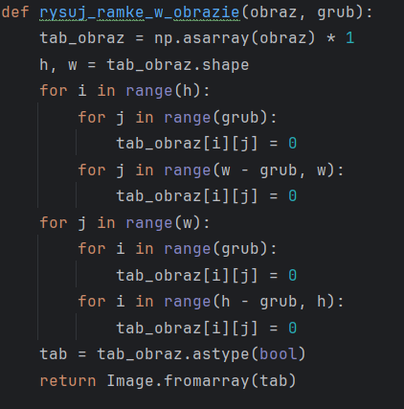

Zad. 2
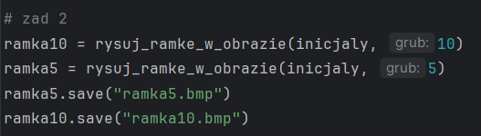

Obrazy ramka5.bmp i ramka10.bmp :




Zad. 3

1.
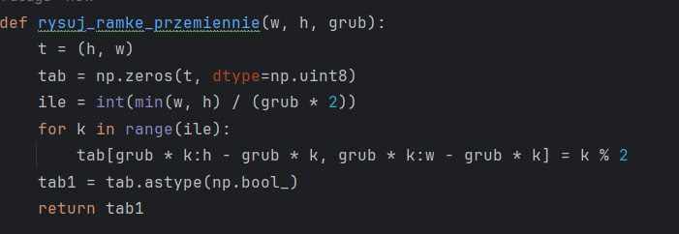

2.
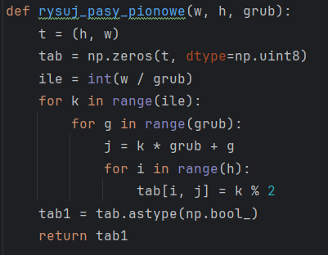

3.

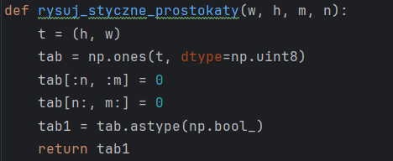

4. Obraz4 powstaje na zasadzie przeplotu poziomego zgodnie ze wzorem: (cztery pomniejsze linie, przerwa, cztery pomniejsze linie, jedna grubsza linia), by z oddali obraz dawał złudzenie linii poziomych wypukłych i wklęsłych.

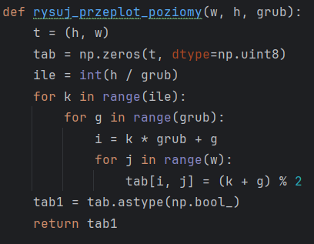

Zad. 4
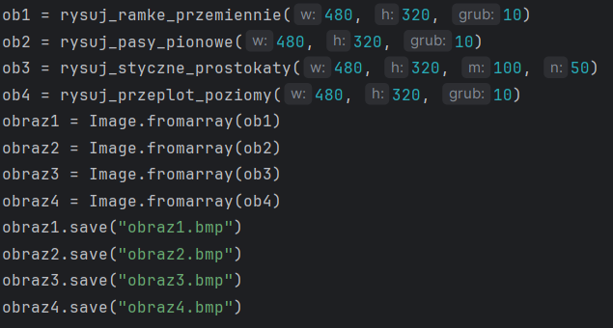

Obrazy powstałe z powyższych funkcji: obraz1.bmp, obraz2.bmp, obraz3.bmp i obraz4.bmp

obraz1 obraz2
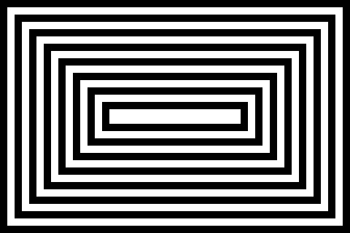


obraz3 obraz4

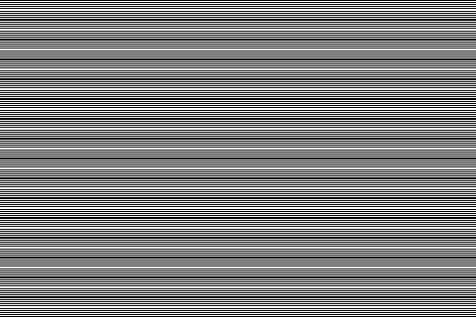

Zad. 5
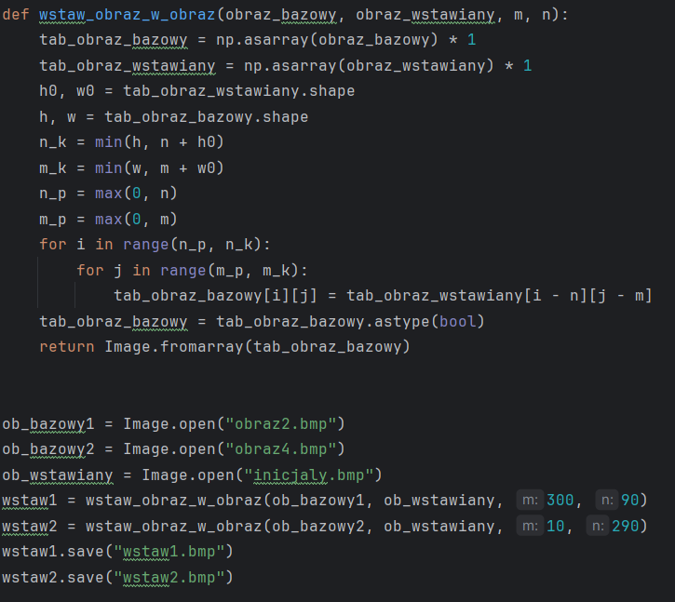

Obrazy wstaw1.bmp i wstaw2.bmp:

